COMUNICATO STAMPA

Anteprima arredobagno autunno

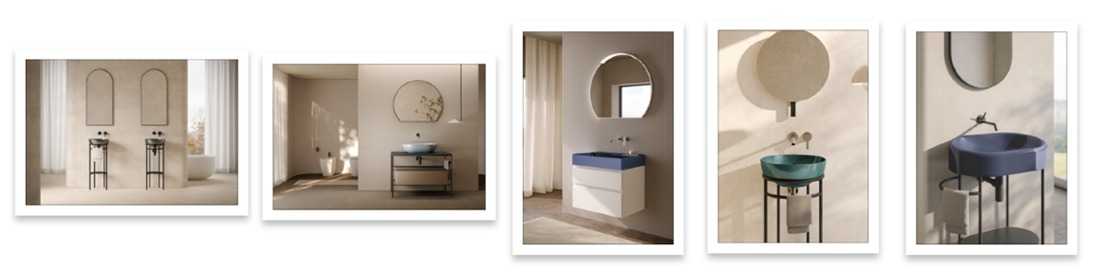
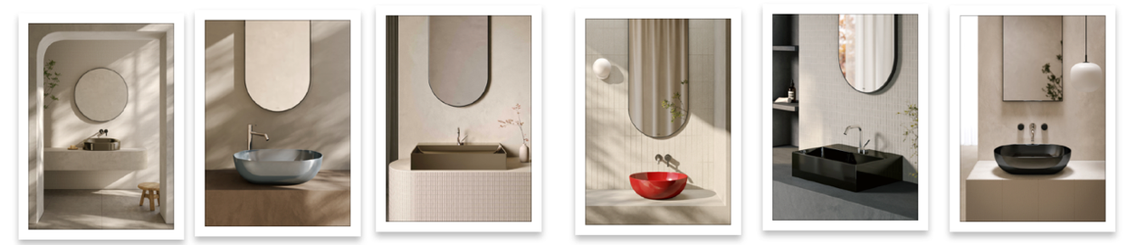

Riflessi di Luce: la nuova brillantezza DEI LAVABI I
N ceramica secondo Globo

Nel mondo della progettazione di interni, Globo ridefinisce il concetto di arredo completo attraverso un approccio che non è solo progettuale, ma profondamente sensoriale. Un linguaggio armonico fatto di coerenza stilistica, innovazione materica e attenzione al dettaglio, pensato per trasformare il bagno in un luogo intimo e autentico, capace di riflettere la personalità di chi lo vive.

Ogni elemento — dai sanitari ai mobili, dalle strutture ai lavabi, fino agli accessori e ai complementi — è progettato per dialogare con lo spazio in modo fluido e naturale, dando vita a composizioni eleganti, funzionali e dal forte impatto estetico. È un sistema integrato che risponde con sensibilità e precisione alle esigenze di architetti, progettisti e utenti finali, offrendo infinite possibilità di espressione e personalizzazione.

In questo contesto di sperimentazione e raffinatezza prende vita il progetto Riflessi di Luce, espressione tangibile del concept “La bellezza è nel colore”. Un manifesto creativo che pone il colore al centro del progetto bagno, trasformandolo da semplice finitura a protagonista emozionale e identitario.
La collezione introduce sette nuove tonalità lucide per i lavabi, che esaltano la ceramica, rendendola brillante e intensa, ma anche più interessante nel coordinamento degli arredi.

Con Riflessi di Luce, Globo apre una nuova frontiera estetica, dove luce, colore e materia si incontrano per dare forma a spazi bagno sofisticati, dinamici e sensoriali. La collezione introduce sette tonalità lucide di forte impatto visivo, esito di un’approfondita ricerca interna volta a reinterpretare la ceramica in chiave contemporanea.

Cuore del progetto è la superficie vetrosa, ottenuta attraverso un innovativo processo produttivo che rende la finitura compatta e omogenea, capace di riflettere la luce con intensità, esaltando linee, geometrie e proporzioni.

Ogni colore è pensato come un viaggio evocativo: un’esperienza cromatica che stimola l’immaginazione e arricchisce la percezione dello spazio. Le tonalità scure introducono contrasti audaci e profondità visiva, conferendo carattere e presenza ai lavabi. Al contrario, le nuance più chiare amplificano la luminosità e dilatano gli ambienti, creando atmosfere ariose, eleganti e accoglienti.

Riflessi di Luce: le tonalità

Terra d’Ombra
Una tonalità profonda e avvolgente che richiama le radici della terra, come petrolio grezzo illuminato. La sua lucentezza metallica esalta la materia ceramica, donando ai lavabi una presenza forte e contemporanea, carica di energia e mistero.

Ottone Antico
Ispirato alla nobiltà del metallo ossidato, questo colore fonde eleganza storica e calore materico. Una sfumatura che racconta il tempo, con riflessi terrigni che trasformano ogni lavabo in un oggetto senza tempo, raffinato e autentico.

Rosso Pompei
Un rosso vivo e intenso che attraversa i secoli, nato dalle ocre e dai minerali ferrosi dell’antica Roma. L’effetto lucido amplifica il suo spirito vibrante, creando un ponte tra classicità e cultura pop, tra passato e futuro.

Verde Mare
Un’onda di freschezza e quiete. Verde Mare richiama l’energia delle acque costiere con sfumature verde-azzurre leggere e profonde. Ideale per ambienti rilassanti e luminosi, si adatta armoniosamente a toni caldi o freddi, evocando benessere.

Catrame
Scuro, compatto, misterioso. Catrame è un nero caldo e materico, nato dalla fusione dei colori primari. La sua brillantezza vetrosa ne amplifica la profondità, rendendolo sorprendentemente luminoso ed elegante, perfetto per spazi dal carattere deciso.

Denim
Leggero come il cielo al tramonto, Denim è un azzurro sfumato che porta con sé libertà, giovinezza e autenticità. Una tonalità che arricchisce l’ambiente con discrezione, mettendo in risalto le forme e le superfici con naturale originalità.

Zaffiro
Blu intenso, quasi magico. Zaffiro cattura lo sguardo con la sua lucentezza cristallina, simile alla pietra preziosa da cui prende il nome. Una nuance onirica che unisce la forza del colore alla delicatezza dei fiori di fiordaliso, in un’esperienza sensoriale totale.
Riflessi di Luce non è soltanto una collezione: è un manifesto poetico e materico, un invito a riscoprire il valore espressivo del colore e a vivere il bagno come uno spazio da abitare con emozione, gusto e consapevolezza progettuale. È un traguardo tecnico e stilistico che conferma Globo come interprete attento e innovativo del design contemporaneo.
Ufficio Stampa e Digital PR: TAConline
press@taconline.it
www.taconline.it

Contatti per richieste stampa
Giulia Solari
press@taconline.it
+39 3201841476
Azienda:
CERAMICA GLOBO S.p.A.
01030 Castel Sant’Elia (VT) Italia
Loc La Chiusa
Tel. +39 0761/18731
ceramicaglobo.com
info@ceramicaglobo.com

Marketing Manager
Riccardo Bianchini
Tel. +39 0761 1873 533
riccardo.bianchini@ceramicaglobo.com

